**Русский язык, 8 класс**

**Тема. Обобщающие слова при однородных членах и знаки препинания при них**

Цели: углубить понятия про обобщающие слова при однородных членах и знаки препинания при них, развивать умения правильно расставлять знаки препинания при однородных членах и обобщающих словах

Материал к уроку

1. Выполнить упражнение 328
2. Рассмотреть таблицу и запомнить знаки препинания

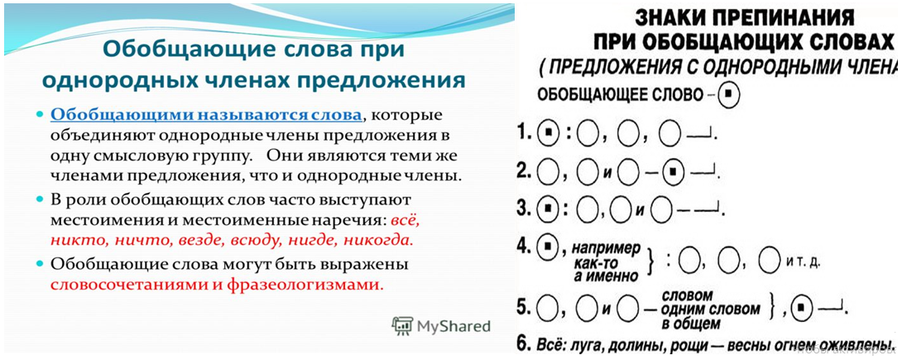

1. Прочитать материал параграфа 32 (с. 155-156).
2. Выполнить упражнение 330
3. **Домашнее задание: параграф 32 (запомнить схемы),**

**упражнение 333**